统编版2024-2025学年一年级语文上册期末巩固测试卷
(时间: 60 分钟, 满分: 100分)

kàn tú piàn bǎ yīn jié cí bǔ chōng wán zhěng
一、看图 片 ，把音节词补 充 完 整 。(16分)
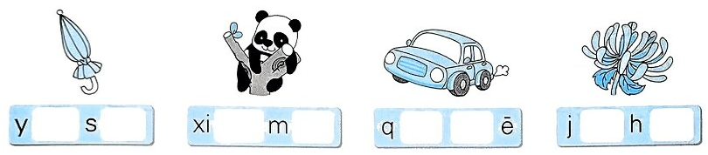
qǐng nǐ jiāng yǐ xià wù pǐn guī lèi tián xù hào
二、请你 将 以下物品归类。(填序号)(9分)
①bō luó ②qié zi ③chǐ zi
④xī guā ⑤hú luó bo ⑥píng guǒ
⑦là jiāo ⑧xiàng pí ⑨zhuàn bǐ dāo
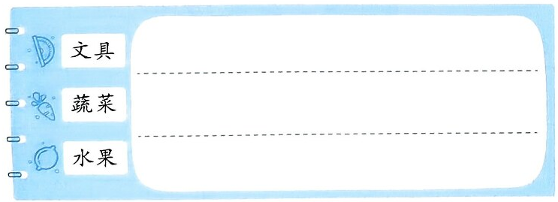

kàn pīn yīn xiě zì cí
- 看拼音 ，写字词。(10分)

bàn gè guǒ shì bà ba
1. 这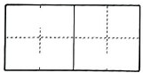苹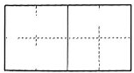留给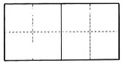的。
bái cóng yòng shǒu
2.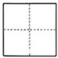色的雪花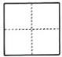天空中飘落，我急忙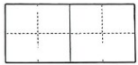去接，雪花变成了水滴。
gēn jù suǒ xué zhī shi xuǎn yi xuǎn tián xù hào
四、根据所学知识 选 一 选 。(填序号 )(10分)
1. 下面哪个汉字的音节不是三拼音节? ( )
①江 ②船 ③色 ④左
2. 下面哪个词语中加点字的读音和其他三个不一样? ( )
①长大 ②长发 ③生长 ④班长
3. 看到“网”字，我会想到的图片是( )。
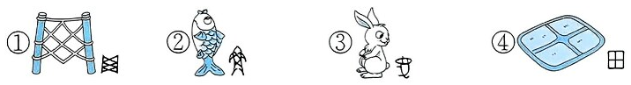
4. “火”的第二笔是( )。
①、 ②丿 ③ ④
5. 元元想和班里的方方成为朋友，交谈时正确的做法是( )。
①眼睛四处看 ②手指着方方
③眼睛看着方方 ④小声说话，让人听不清
lián yi lián
五、连一连。(16分)
多 反 尖尖的 小河
长 后 蓝蓝的 天空
正 少 弯弯的 草芽
先 短 圆圆的 荷叶
zhào yàng zi xiě yi xiě
线
六、照 样 子 ，写一写。(6分)
1. 例：小明正在教室里写字。

正在 。
2. 例：青蛙为什么没参加?

为什么 ?
dú yi dú tián yi tián
七、读一读 ,填一 填 。(12分)
1.“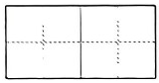之计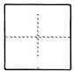于春，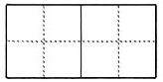之计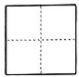于晨。”这句话告诉我们，凡事要早做打算，开头就要抓紧。
2. “锄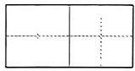当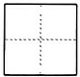，汗滴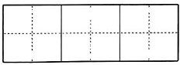。”我们要珍惜粮食，因为农民伯伯种地很辛苦。
yuè dú duǎn wén wán chéng liàn xí
八、阅读 短 文 ,完 成 练 习。(11分)

fēng zhōng de shù yè
风 中 的 树 叶

qiū tiān lái le shù yè men hé dà shù mā ma fēn bié yí zhèn qiū
秋 天 来 了 ，树叶 们 和 大 树 妈 妈 分 别 。一阵 秋

fēng guā lái tō men fēi wǔ zhe dǎ zhe xuánr xiàng yì qún měi lì de
风 刮 来 ，它们 飞 舞 着 ，打着 旋 儿，像 一 群 美 丽的
hú dié
蝴蝶。

yí piàn shù yè fēi xiàng zhī tóu dāng niǎo ér wēn nuǎn de cháo
一 片 树 叶 飞 向 枝 头 , 当 鸟 儿 温 暖 的 巢 。

yí piàn shù yè fēi xiàng xiǎo xī dāng xiǎo mǎ yǐ tàn xiǎn de chuán
一 片 树叶飞 向 小 溪，当 小 蚂蚁探 险 的 船 。

zhǐ shèng zuì hòu yí piàn shù yè hái méi xiǎng hǎo yào qù nǎ lǐ zhè
只 剩 最后一 片 树 叶 还没 想 好要 去哪 里。这

ge shì jiè tài yǒu qù le tā hái xiǎng fēi qù gèng duō de dì fang kàn kan
个世界太有趣了，它还 想 飞去 更 多 的 地 方 看 看。

1. 短文共有 个自然段。
2. 文中画“ ”的部分写的是什么? ( )(填序号)
①蝴蝶 ②树叶

3. 谁画的第一自然段的景色是对的? ( )(填序号)

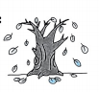
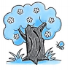
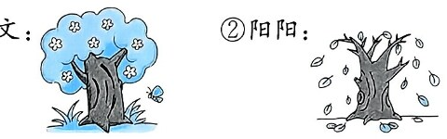
①文文： ②阳阳：

4. 最后一片树叶可能去了哪里? 发挥想象写一写。

kàn tú bǔ quán jù zi bú huì xiě de zì kě yǐ xiě pīn yīn
九、看图，补全 句子。(不会写的字可以写拼音)(10分)

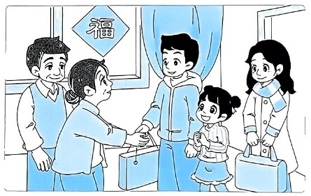

chūn jié dào le xiǎo měi chuān shàng
春 节 到 了 ,小美 穿 上 ( ),( )

de hé bà ba mā ma qù gěi yé ye nǎi nai tā dà shēng
地 和爸爸妈妈 去给 爷爷 奶奶( )。她大 声
de shuō yé ye nǎi nai zhù nǐ men zài xīn
地 说 :“爷 爷 奶 奶 ,( )!祝你 们 在 新

de yì nián lǐ
的一 年 里( )!”
参考答案
一、 ǔ ǎn óng āo ì chú uā
二、③⑧⑨ ②⑤⑦ ①④⑥
三、 1. 半个 果是 爸爸
2. 白 从 用手
四、1. ③
2. ②
3. ①
4. ③
5. ③
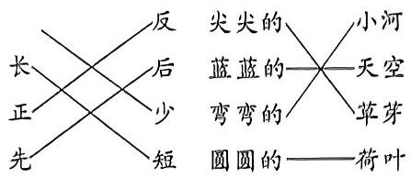
五、 多

六、 示例：
1. 蝴蝶 花丛中飞舞
2. 星星 会眨眼睛
七、 1. 一年 在 一日 在
2. 禾日 午 禾下土
八、 1. 4
2. ②
3. ②
4. 示例：它飞向小朋友的书，成了一枚书签。

九、 示例：新衣服 高兴 拜年 新年快乐 身体健康

